- 5 «А» класс- урок русского языка «Понятие о сложносочиненных и сложноподчинённых предложениях»(учитель Ляшова Г.В.)
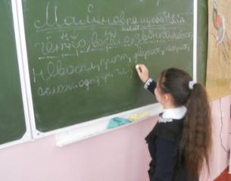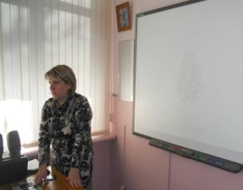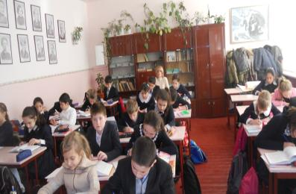

- 10 «А» класс-урок русского языка «Правописание приставок»(учитель Васильченко Э.А.)
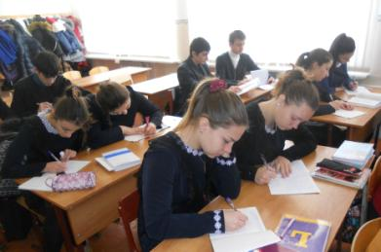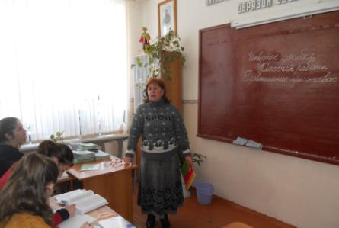

- 9 «В»-урок русского языка «Сжатое изложение. Подготовка к ГИА»(учитель Ачеева А.Г.)
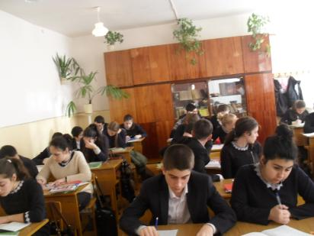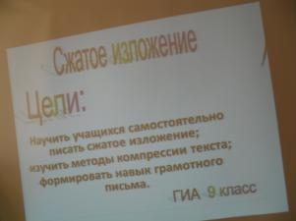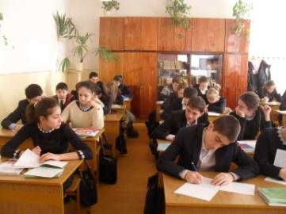

- 7 «Б» урок литературы «Поэма «Медный всадник». История создания.» (Гагиева М.В.)
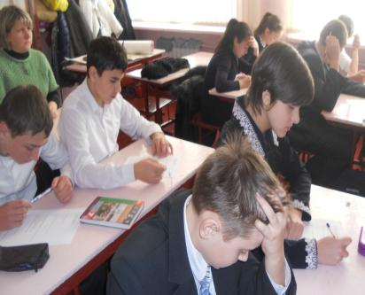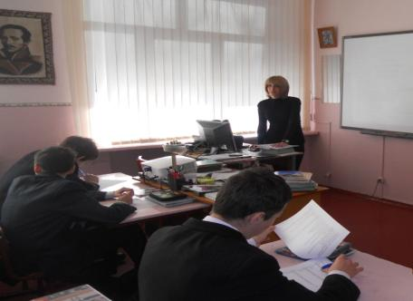

- 6 «А»-урок литературы «Мотив одиночества в стихотворениях Лермонтова М.Ю. «Утёс» и «Листок»».(Мамедова О.А.)
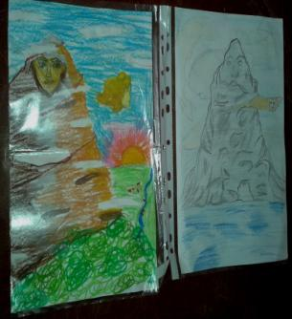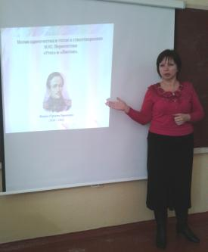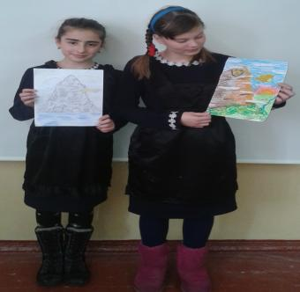
- 5 «В»-урок русского языка «Определение» (Попова Г.И.)
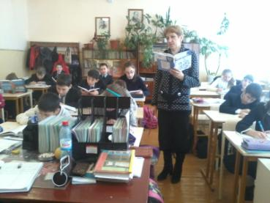

Все учителя русского языка и литературы показали отличное знание предмета, владение методикой преподавания и использования инновационных технологий на своих уроках.

